**AUDIT PERUSAHAAN**

**STUDI KASUS DEVELOPS IT**

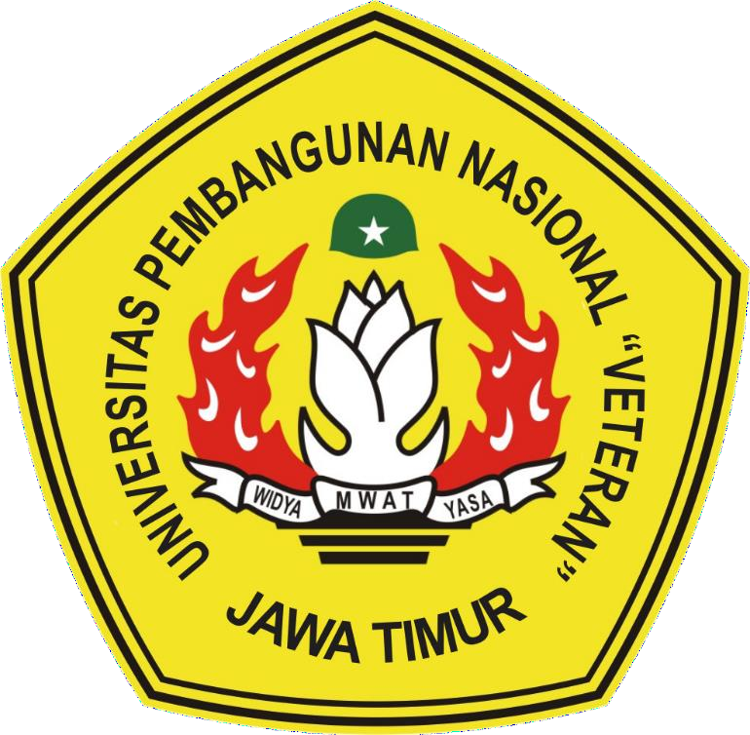

**DISUSUN OLEH : KELOMPOK 4**

1. **FARKHAN 20081010060**
2. **IVAN CHRISTOPHER S 20081010086**
3. **FATWA RATANTJA K 20081010087**

**MATA KULIAH :**

**AUDIT IT**

**PROGRAM STUDI INFORMATIKA**

**FAKULTAS ILMU KOMPUTER**

**UNIVERSITAS PEMBANGUNAN NASIONAL “VETERAN”**

**JAWA TIMUR**

**2022**

**AUDIT IT STUDI KASUS DEVELOPS IT**

**TENTANG PERUSAHAAN**

Develops IT bergerak pada bidang jasa pengembangan website, aplikasi, game, dan perangkat lunak lainnya.

**PLAN AND ORGANIZE**

Topik

* Strategi dan taktik
* Merencanakan visi
* Organisasi dan infrastruktur

Pertanyaan

1. Apakah IT dan strategi bisnis sudah diterapkan?

IT sudah diterapkan. Hal ini dibuktikan dengan sudah adanya web sendiri dan pengaplikasian produk sudah secara *online* semua. Penerapan strategi bisnis sudah diterapkan dan masih perlu banyak pengoptimalan lagi.

1. Apakah perusahaan sudah menggunakan secara maksimum sumber dayanya?

Sudah.

1. Apakah semua orang di dalam organisasi sudah memahami sasaran IT?

sudah

1. Apakah risiku IT sudah dipahami dan diatur?

Sudah dipahami dan sudah diatur.

1. Apakah mutu sistem IT sudah sesuai dengan kebutuhan bisnis?

sudah

**ACQUIRE AND IMPLEMENT**

Topik

* Solusi IT
* Perubahan dan pemeliharaan

Pertanyaan

1. Apakah proyek baru dapat memberikan solusi terhadap kebutuhan bisnis?

Tentunya dapat karena sistemnya *project based*.

1. Apakah proyek baru dapat selesai tepat waktu dan sesuai anggaran?

Iya.

1. Apakah sistem kerja yang baru bisa diterapkan dengan baik?

Belum pernah ada sistem kerja yang baru.

1. Apakah perubahan yang dibuat tidak merepotkan kegiatan bisnis yang berjalan?

Belum ada perubahan yang pernah dilakukan di dalam perusahaan.

**DEVLIVER AND SUPPORT**

Topik

* Layanan pengantaran & dukungan
* Dukungan proses penyusunan
* Pengolahan sistem informasi

Pertanyaan

1. Apakah layanan IT yang diberikan sesuai dengan prioritas bisnis?

Develops IT merupakan perusahaan *project based*, sehingga layanan IT yang diberikan akan menyesuaikan dengan kebutuhan klien.

1. Apakah biaya IT dapat dioptimalkan?

Dapat.

1. Apakah pekerja mampu menggunakan sistem IT lebih produktif dan aman?

Dapat.

1. Apakah keamanan, integritas, dan ketersediaan sudah pada tempatnya?

Sudah.

**MONITOR AND EVALUATE**

Topik

* Penilaian overtime, jaminan pengiriman
* Sistem pengendalian manajemen kesalahan
* Pengukuran pekerjaan

Pertanyaan

1. Dapatkah IT mendeteksi suatu permasalahan sebelum semuanya terlambat?

Balik lagi ke kebutuhan dan permintaan klien.

1. Apakah jaminan kemandirian yang diperlukan dapat memastikan bidang-bidang kritis bisa beroperasi sesuai dengan yang diharapkan?

Balik lagi kebutuhan dan permintaan klien sesuai dengan aplikasi mereka minta.